*Příloha č. 6.1 ZD a př. č. 1 Kupní smlouvy*

Oblastní nemocnici Trutnov a.s.

Obnova gastronomického vybavení - elektrický varný kotel 150

## 2 ks elektrický varný kotel s nepřímým ohřevem

Požadavky zadavatele

## Základní požadavky

str.1

Potvrzení o splnění požadavků dodavatelem

|  |  |  |  |
| --- | --- | --- | --- |
| .- min užitný objem 140 I |  |  | ano |
| .- kruhová vložka  .- vnější rozměry zařízení do cca 1000 x  .- předpokládané napájení napětí 400 V  .- celkový příkon do 45 kW | 1000 x | 1000 mm | ano  ano ano ano |
| .- stupeň krytí minimálně IPX 5 |  |  | ano |

## Požadované vlastnosti



.- tažená vložka vyrobená z jednoho kusu kyselinovzdorné oceli AISI 316 bez svárů ano

## Příslušenství

|  |  |
| --- | --- |
| .- přístupný odvzdušňovací ventil umožňující manuální odvzdušnění duplikátoru během zahřívání  .- bezpečnostní termostat zamezující provozu zařízení při nízké hladině vody  .- analogový manometr pro sledování tlaku v plášti | ano  ano ano |
| .- automatické doplňování duplikátoru  .- automatické odvzdušnění duplikátoru kotle | ano  ano |

**Součásti dodávky**

|  |  |
| --- | --- |
| .- doprava na místo plnění  .- demontáž a ekologická likvidace současného zařízení  .- instalace nového zařízeni a uvedení do provozu | ano  ano ano |
| .- návod v ČJ v tištěné podobě  .- doklady o schválení autorizovanou osobou | ano  ano |
| .- zaškolení obsluhy  .- záruční servis v trvání 24 měsíců | ano  ano |

Digitálně

Datum:

11 :09:26 +02'00'

*Příloha č.* 6.2 *ZD a př. č. 2 Kupní smlouvy*

Oblastní nemocnici Trutnov a.s.

Obnova gastronomického vybavení -elektrický varný kotel 250

**1 ks elektrický varný kotel s nepřímým ohřevem**

Požadavky zadavatele

**Základní požadavky**

.-min užitný objem 240 I

.-hranatá vložka

.- vnější rozměry zařízení do cca 1200 x 1000 x 1000 mm

.-předpokládané napájení napětí 400 V

.-celkový příkon do 25 kW

.-stupeň krytí minimálně IPX 5

**Požadované vlastnosti**

str.1

Potvrzení o splnění požadavků dodavatelem

# ano ano ano

ano

ano ano

.- tažená vložka vyrobená z jednoho kusu kyselinovzdorné oceli AISI 316 bez svárů ano

**Příslušenství**

|  |  |
| --- | --- |
| .- přístupný odvzdušňovací ventil umožňující manuální odvzdušnění duplikátoru  během zahřívání | ano  ano  ano ano |
| .- bezpečnostní termostat zamezující provozu zařízení při nízké hladině vody |
| .-výpustný ventil umístěný vpravo (pří čelním pohledu)  .-analogový manometr pro sledování tlaku v plášti |

**Součásti dodávky**

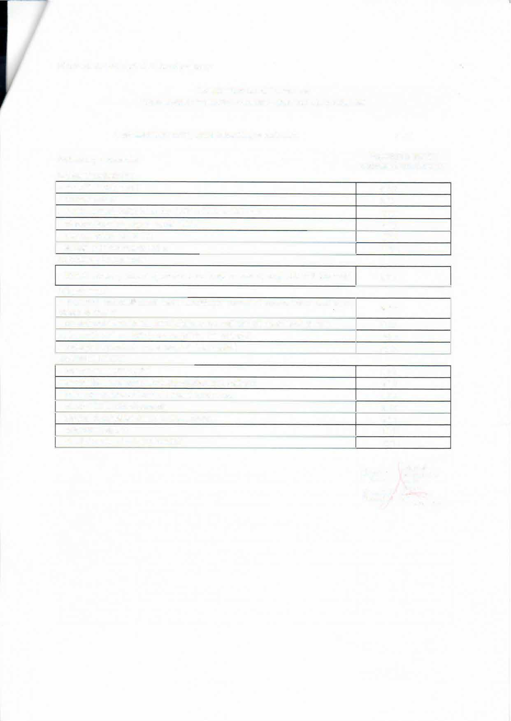

.-doprava na místo plnění

.-demontáž a ekologická likvidace současného zařízení

.- instalace nového zařízení a uvedení do provozu

.-návod v ČJ v tištěné podobě

.-doklady o schválení autorizovanou osobou

.-zaškolení obsluhy

.- záruční servis v trvání 24 měsíců

# ano ano ano ano ano ano ano

Digitálně podepsal

Datum: 2020.os.,s 11 :10:24 +02'00'

*Příloha č. 6.3 ZD a př. č. 3 Kupní smlouvy*

Oblastní nemocnici Trutnov a.s.

Obnova gastronomického vybavení - elektrický varný kotel sklopný, s míchadlem 150

**1 ks elektrický varný sklopný kotel s míchadlem**

Požadavky zadavatele

**Základní požadavky**

str.1

Potvrzení o splnění požadavků dodavatelem

|  |  |  |
| --- | --- | --- |
| .- systém nepřimého ohřevu, duplikátor ohříván pomoci saturované páry teplotě cca 120°C, vyhříváno dno a boční stěnv  .- teplotní rozsah: min. +30° , max. +120 °C.  .- doba potřebná pro dosažení varu při úplném naplnění: max. 50 minut.  .- užitný objem min. 150 I  .- kruhová vložka  .- motorové sklápění kotle (vanu lze sklopit o víc jak 90 °)  .- vnější rozměry zařízení do cca 1300 x 1100 x 1100 mm  .- minimální výška plnění nádoby 550 mm | o | ano  ano ano ano ano ano  ano ano |
|  |
| .- předpokládané napájení napětí 400 V | | ano |
| .- celkový příkon do 35 kW  .- rozsah otáček: 25-100 oU minutu, pro šlehací program 200 oU minutu  .- míchadlo s jednosměrným i střídavým režimem  .- stupeň krytí minimálně IPX 5  .- zařízení bude umístěno na nerezovém kotvícím rámu, ve kterém budou  vyvedeny všechny instalace | | ano ano ano ano  ano |

**Požadované vlastnosti**

.- vnitřní vložka vyrobená z jednoho kusu kyselinovzdorné oceli AISI 316 (popř. kvalitněiší) , minimální tloušťka dna 3 mm

.- dvoudílné víko: polykarbonát (min. ti. 4 mm) a hlavní nerezová část s roštem

**Příslušenství - vybavení**

|  |  |
| --- | --- |
| .- elektronická řídící jednotka vč. displeje  .- automatické odvzdušnění duplikátoru kotle  .- pokrmový senzor ve dně kotle | ano ano  ano ano |
| .- programovatelné dávkování vody |
| .- hlavní bezpečnostní vypínač umístěný přímo na zařízení | ano |
| .- roštové síto | ano ano |
| .- oplachová sprcha vč. kartáčového nástavce |
| .- kartáčový mycí nástavec na míchadlo | ano  ano |
| .- míchací nástavec roštový s bočními a spodními teflonovými stěrkami |

ano ano



**Součásti dodávky**

|  |  |  |  |
| --- | --- | --- | --- |
| .- doprava na místo plnění  .- demontáž a ekologická likvidace současného zařízení  .- instalace nového zařízení a uvedení do provozu | | | ano ano  ano |
| .- návod v ČJ v tištěné podobě  .- doklady o schválení autorizovanou osobou |  |  | ano |
|  | ano |
| .- zaškolení obsluhy | | | ano |
| .- záruční servis v trvání 24 měsíců | | | ano |

Digitálně podepsal

Datum: 2020.as.1s 11:11:13 +02'00'

*Příloha č. 6.4 ZD a př. č.* ***4*** *Kupn í smlouvy*

Oblastní nemocnici Trutnov a.s.

Obnova gastronomického vybavení - multifunkční elektrická pánev 100 I

**1 ks multifunkční elektrická pánev** str.1

Požadavky zadavatele

**Základní požadavky**

Potvrzení o splnění požadavků dodavatelem

|  |  |
| --- | --- |
| .- min užitná kapacita 100 I | ano |
| .- vnější rozměry zařízení do cca1100 x 1100 x 1200 mm | ano |
| .- varná plocha min. 3700 cm2 | ano |
| .- předpokládané napájení napětí 400 V | ano |
| .- celkový příkon do 30 kW | ano |
| .- stupeň krytí minimálně IPX 5 | ano |
| .- teplotní rozsah 30 °c až 250 °c | ano |
| .- předehřátí dna nádoby z pokojové teploty na + 200°c za méně než 180 vteřin | ano |
| .- nevyhřívané boční stěny (ochrana před popálením) | ano |
| .- 3 ruční provozní způsoby: vaření , pečení , fritování | ano |
| .- min. 7 režimů přípravy: maso, ryby, zelenina a přílohy, pokrmy z vajec , polévky a  omáčky,mléčné a sladké pokrmy, vaření při nízké teplotě | ano |

**Vybavení a příslušenství**

|  |  |  |  |  |  |  |  |  |  |
| --- | --- | --- | --- | --- | --- | --- | --- | --- | --- |
| .- stupeň zhnědnutí nebo vnitřní teplotu pokrmu lze libovolně nastavovat, proces  vařen í se vždy automaticky přizpůsobí velikosti vařeného pokrmu a množství nápně | | | | | | | | | ano |
| .- teplotní sonda s min. šesti měřícími body včetně automatické korekce při  chybném vpichu | | | | | | | | | ano |
| .- dno nádoby lze rozdělit na flexibilní zóny s různými teplotam i nebo postupem p řípravy, nevyužité plochy se newhřívají | | | | | | | | | ano |
| - funkce  proqramu | automatického | zvedání | koše při | vaření | či | fritování | po | dokončení | ano |
| .- vestavěná ruční sprcha s navíjecím mechanismem a plynulým nastavením  proudu vody | | | | | | | | | ano |
| .- barevný dotykový displej s čekým menu, vč. inetgrovaného návodu v ČJ | | | | | | | | | ano |
| ,- zařízení lze libovolně naprogramovat pomocí min. 1 000 varných programů. Lze nakonfigurovat nejrůznější uživatelské profily a uživatelská práva | | | | | | | | | ano |
| .- datová pamět HACCP a výstup přes rozhraní USB | | | | | | | | | ano |
| .- integrované rozhraní WLAN bez externí antény pro připojení k síťovému řešení pro vzdálený přístup a údržbu | | | | | | | | | ano |
| .- automatické napouštění vody s přesnost í na litry | | | | | | | | | ano |
| .- vypouštění vody přímo vestavěným odtokem v nádobě | | | | | | | | | ano |
| .- vestavěná zásuvka 1 NAC 230 V | | | | | | | | | ano |
| .- automatické opětovné zahájení a optimální ukončení procesu vaření i přes výpadek dodávky el. proudu | | | | | | | | | ano |
| .- 1 ks rameno pro zvedací a spouštěcí automatiku | | | | | | | | | ano |
| .- 2 ks varný koš | | | | | | | | | ano |
| .- 1 ks stěrka | | | | | | | | | ano |
| . - 2 ks rošt dna nádoby | | | | | | | | | ano |
| .- 1 ks sítko | | | | | | | | | ano |

*Příloha č. 6.4 ZD a př. č. 4 Kupní smlouvy*

Oblastní nemocnici Trutnov a.s.

Obnova gastronomického vybavení - multifunkční elektrická pánev 100 I

Požadavky zadavatele

**Součásti dodávky**

**1 ks multifunkční elektrická pánev**

str.2 Potvrzení o splnění

požadavků dodavatelem

.- doprava na místo plnění

.- demontáž a ekologická likvidace současného zařízení

.- instalace nového zařízení a uvedení do provozu

.- návod v ČJ v tištěné podobě

.- doklady o schválení autorizovanou osobou, vč. provozu bez dozoru

.- zaškolení obsluhy

.- záruční servis v trváni 24 měsíců

Datu

ano aannoo ano ano ano ano

Digitálně

: m

2020.08.18



11:12:00 +02'00'

*Příloha č. 6.5 ZD a př. č. 5 Kupní smlouvy*

Oblastní nemocnici Trutnov a.s.

Obnova gastronomického vybavení - univerzální kuchyňský robot 60 I

**1 ks univerzální kuchyňský robot s motorickým zdvihem**

Požadavky zadavatele

**Základní požadavky**

.- min užitný objem 60 I

|  |  |
| --- | --- |
|  | ano ano ano ano ano  ano ano |
|  | ano  ano |

.- vnější rozměry zařízení do cca 600 x 1100 x 1200 mm

.- předpokládané napájení napětí 400 V

.- celkový příkon do 3 kW

.- motorický zdvih kotlíku i za chodu zařízení

.- nepřípustný mechanický zdvih kotlíku (ruční kolo apod.)

.- min. 3 volitelné tři rychlosti motoru cca 75, 150 a 300 oUmin

.- možnost o dodatečné doplnění redukce na kotlík o objemu 30 I

.- možnost připojení mlýnku na mák

**Příslušenství**

.- kotlík min. 60 I

.- hák

.- míchač

.- šlehací metla

.- vozík

.- podstavec

.- mlýnek na maso

.- krouhač a řezač zeleniny

**Součásti dodávky**

str.1

Potvrzení o splnění požadavků dodavatelem

# ano ano ano ano ano

ano ano ano

ano ano ano ano ano ano ano

|  |
| --- |
| .- doprava na místo plnění  .- demontáž a ekologická likvidace současného zařízení |
| .- instalace nového zařízení a uvedení do provozu  .- návod v ČJ v tištěné podobě  .- doklady o schválení autorizovanou osobou |
| .- zaškolení obsluhy  .- záruční servis v trváni 24 měsíců |



t .,s

Digitálně r

um:

,

112:1022:049.0+802'00'